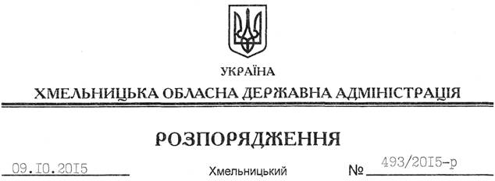

Про внесення змін до розпорядження голови обласної державної адміністрації від 03.06.2013 № 167/2013-р

Відповідно до статті 6 Закону України “Про місцеві державні адміністрації”:
Внести такі зміни до розпорядження голови обласної державної адміністрації від 03.06.2013 № 167/2013-р “Про створення обласної спостережної комісії”:
1. Викласти додаток до нього у новій редакції (додається).
2. Пункт 5 вищевказаного розпорядження викласти у новій редакції:
“5. Контроль за виконанням цього розпорядження покласти на першого заступника голови обласної державної адміністрації В.Процюка.”

Голова адміністрації М.Загородний

